Lampiran 6

Dokumentasi

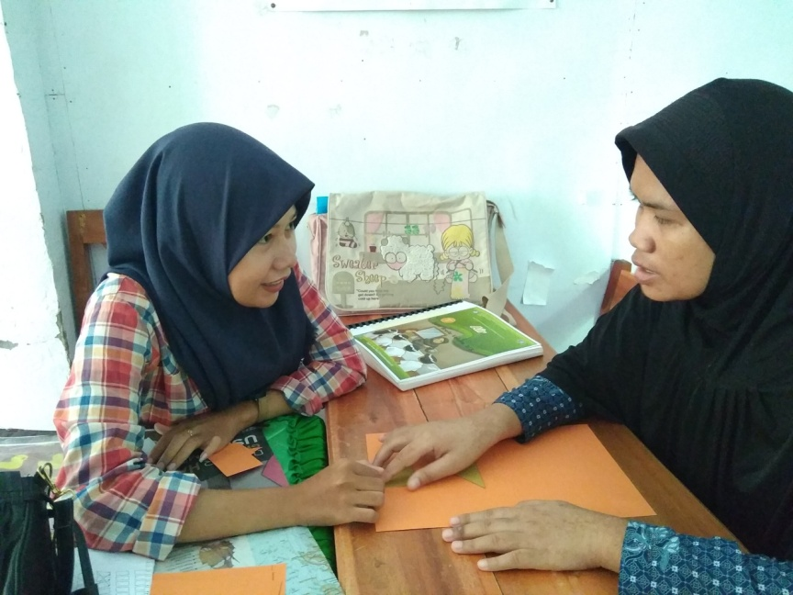
Tes sebelum pemberian perlakuan pada pembelajaran matematika
Pemahaman bentuk bangun datar pada murid tunanetra kelas
dasar III di SLB-A YAPTI Makassar.
(Baseline 1 (A1))

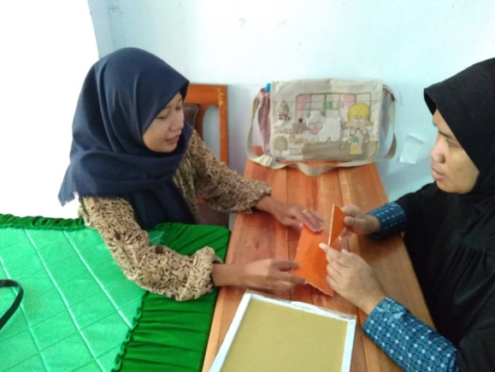\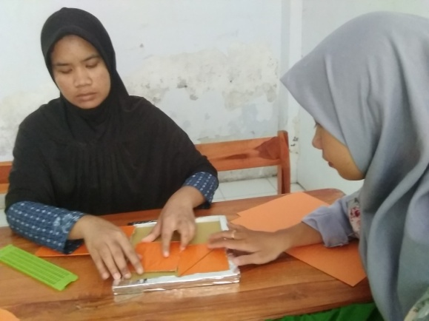
Tes Pemahaman bentuk bangun datar dengan memberikan perlakuan
(Intervensi) pada murid tunanetra kelas
dasar III di SLB-A YAPTI Makassar.
(Intervensi (B))

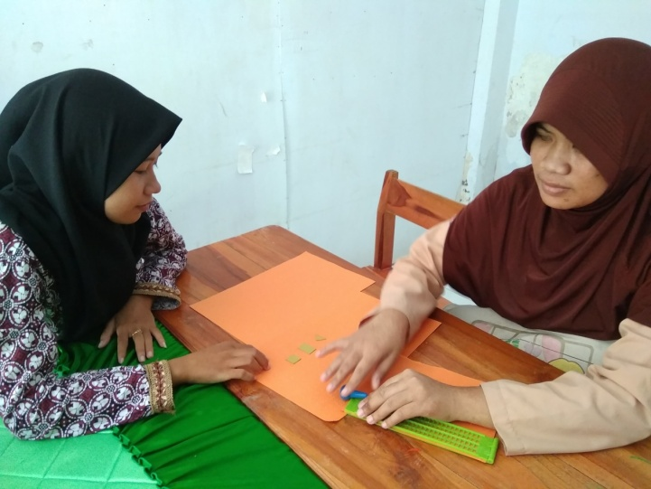
Tes Pemahaman bentuk bangun datar tanpa perlakuan setelah diberikan
intervensi pada murid tunanetra kelas
dasar III di SLB-A YAPTI Makassar.
(Baseline 2 (A2))

